Pasos a seguir para meter la Planificación en el móvil

Este programa utiliza macros con lo que en Excel hay que tener permitido la utilización de macros.
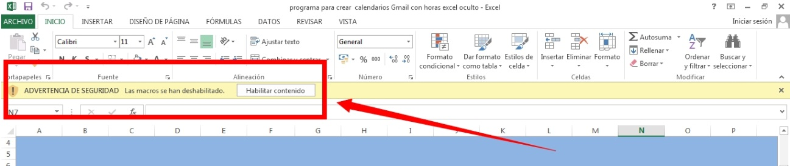FOTO 001
Si al entrar en Excel te dice que no tienes habilitado las macros, pulsa F1 y te saldrá la ayuda de Excel, pon” habilitar las macros” y sigue los pasos que te dé para permitir el uso de macros.
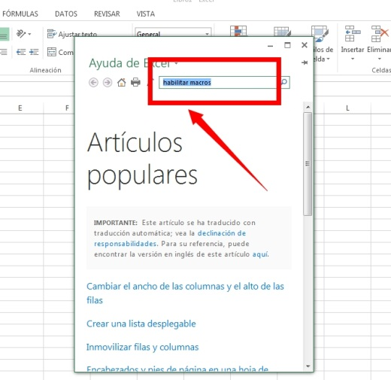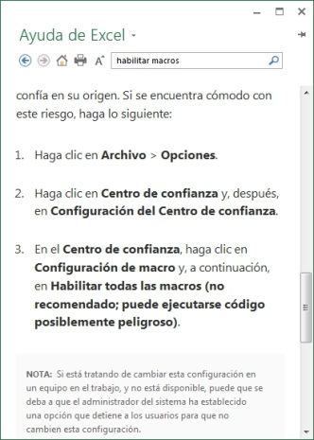
FOTO 002 FOTO 003
En W10 por seguridad no te deja abrir los archivos que descargas de internet sin antes “habilitar la edición “, por tanto, antes de hacer cualquier cosa, si utilizas W10 abre el archivo que te da la empresa y el archivo del programa y pulsa en el botón “Habilitar edición “y cierra el archivo.
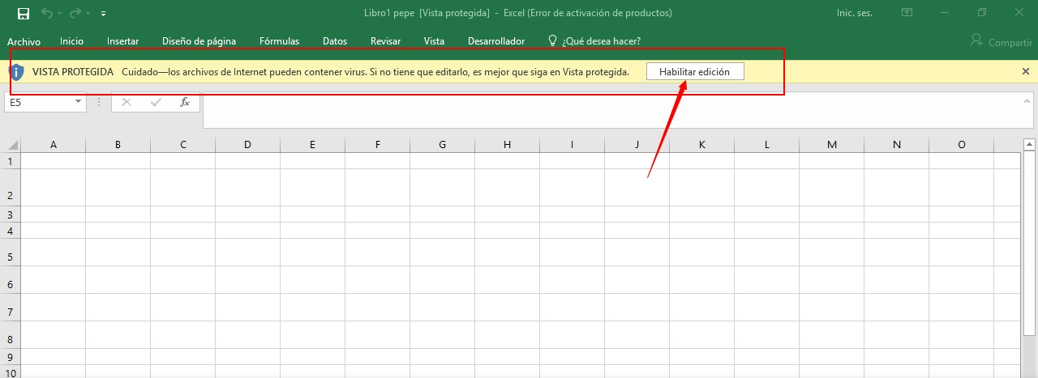
FOTO 004

Los pasos son:

- Ten localizada la carpeta donde tienes guardado el archivo Excel que te ha dado la Empresa (en éste caso Libro 1 pepe), para evitar problemas coloca el archivo Excel de la empresa y el programa en el escritorio (punto 1).
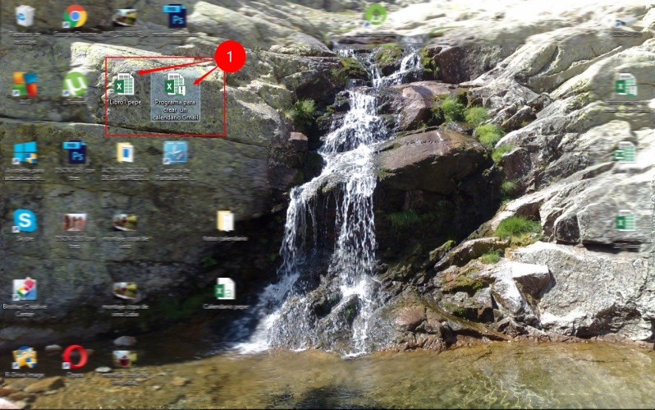 FOTO 005
- Abre el programa y pulsa el botón “Pulsar para comenzar” ( punto 2)
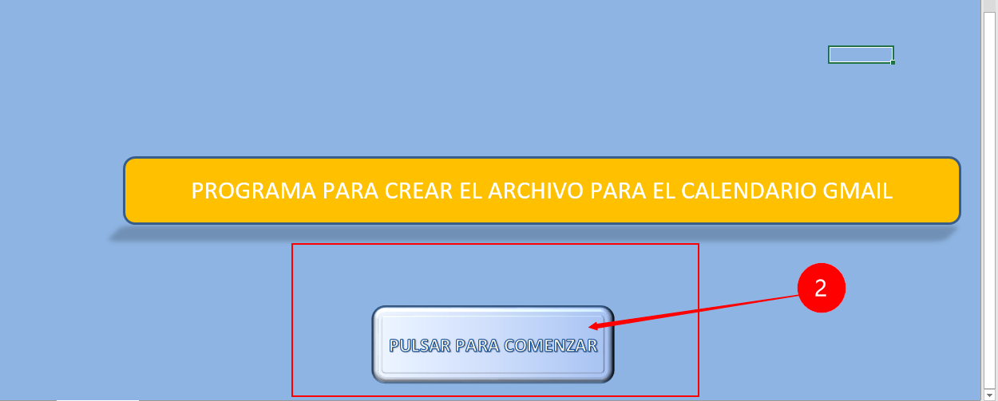 FOTO 006
Pon el año de la planificación ( punto 3), cambia (si quieres) el nombre del archivo ( punto 4) por ejemplo “Calendario pepe” y pulsa continuar ( punto 5, 6 y 7)
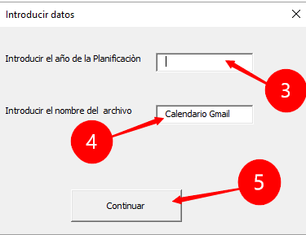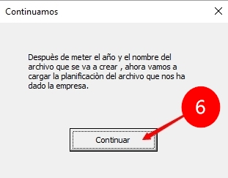
FOTO 007 FOTO 008
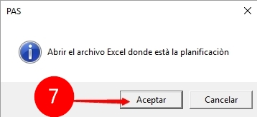 FOTO 009
Abres el archivo que te ha dado la empresa (en éste caso “Libro1 pepe”), si has seguido los pasos estará en el escritorio (punto 8 y9). Pulsa Salir (punto 10).
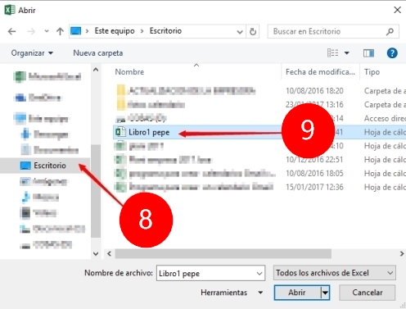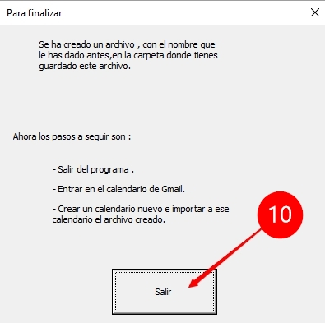
FOTO 010 FOTO 011
Se ha creado un archivo con el nombre que le has dado antes (en este caso “Calendario pepe”) en la carpeta donde tienes guardado éste archivo, si has seguido los pasos estará en el escritorio.
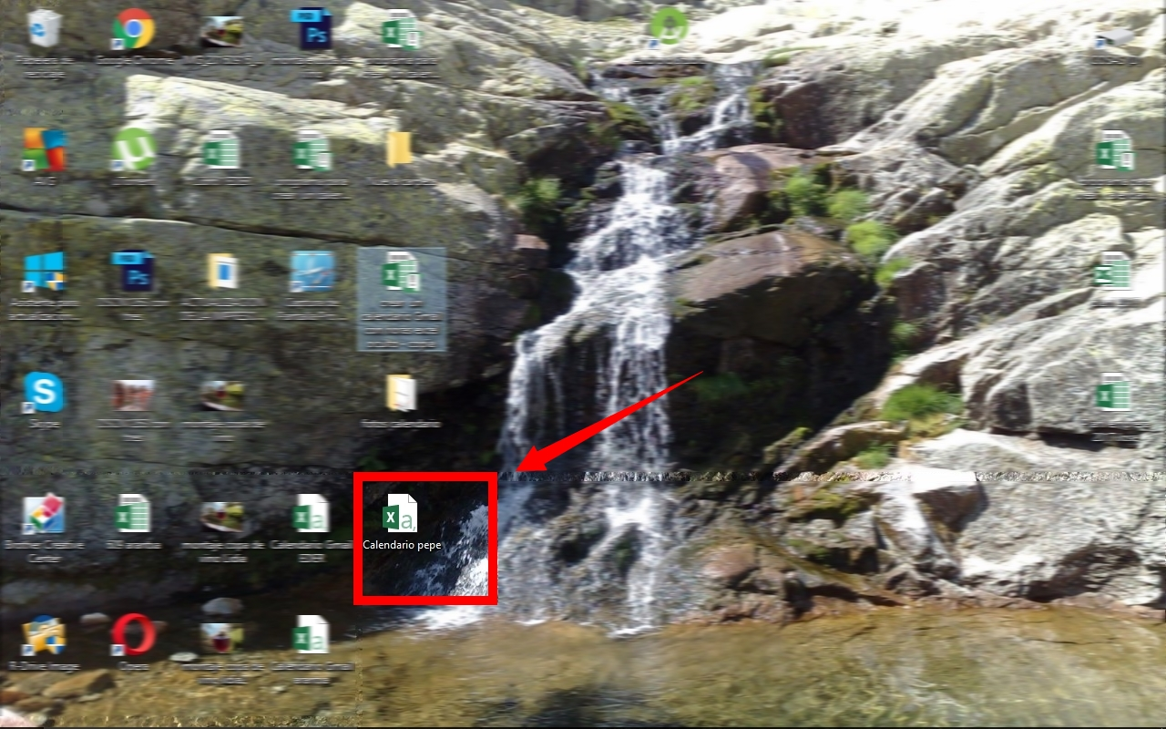 FOTO 012
- Abre Chrome y te vas a tu cuenta Gmail
- Entra en tu calendario pinchando en una cuadrícula que sale arriba a la derecha junto al nombre de tu cuenta (punto 11), se abre una ventana y pinchas en el icono del calendario (punto 12)
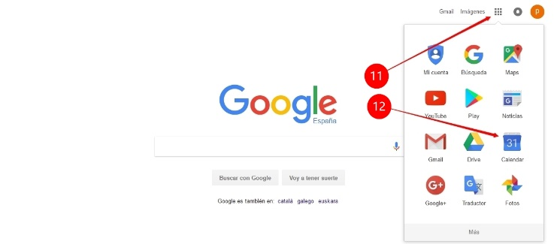 FOTO 013
- Crea un calendario nuevo, a la izquierda de la pantalla, por el medio donde pone mis calendarios dale a la flechita (punto 13) y después a “Crear un calendario” (punto 14). 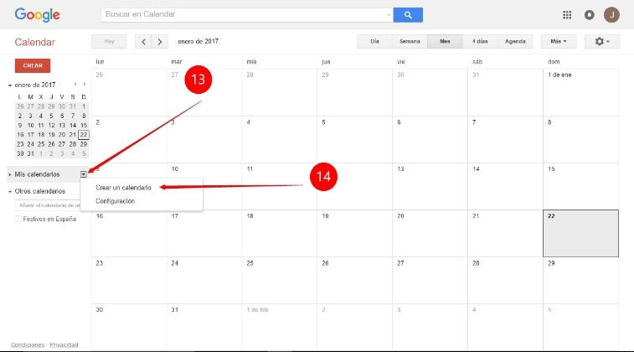 FOTO 014
Ponle un nombre por ejemplo “Planificación” (punto 15) y le das a “crear calendario” (punto 16).
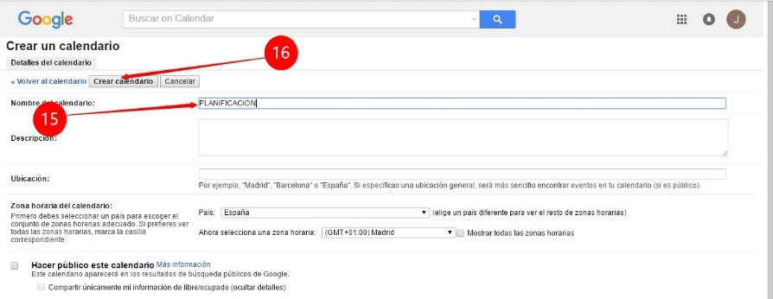 FOTO 015
En la misma flechita de antes (punto 13), damos en configuración (punto 17)
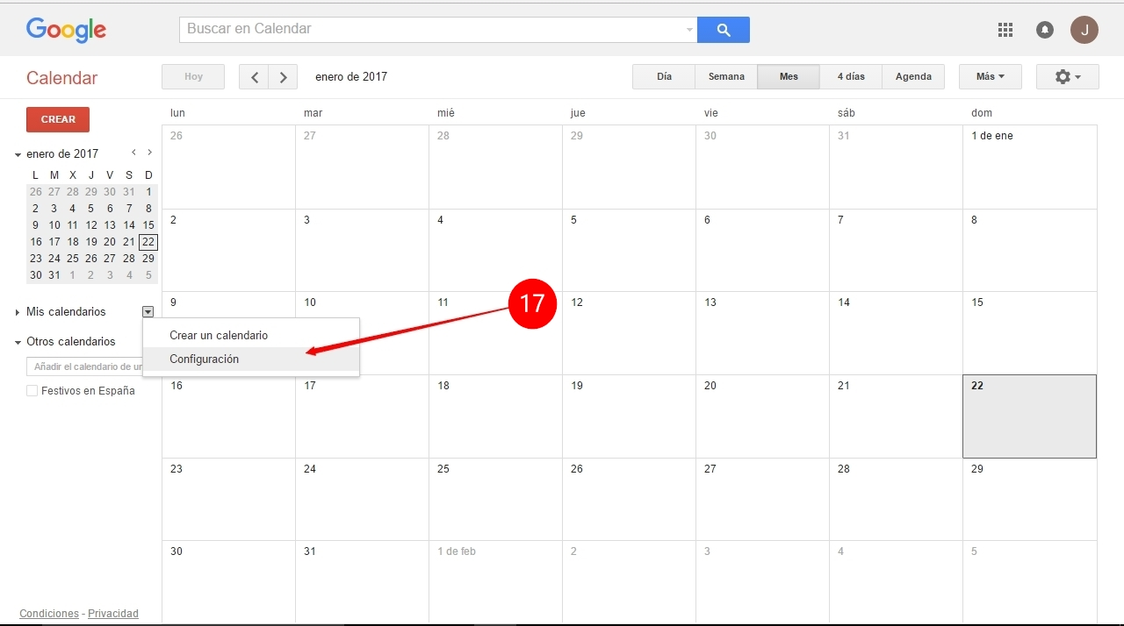 FOTO 016
Pulsamos “importar calendario” (punto 18)
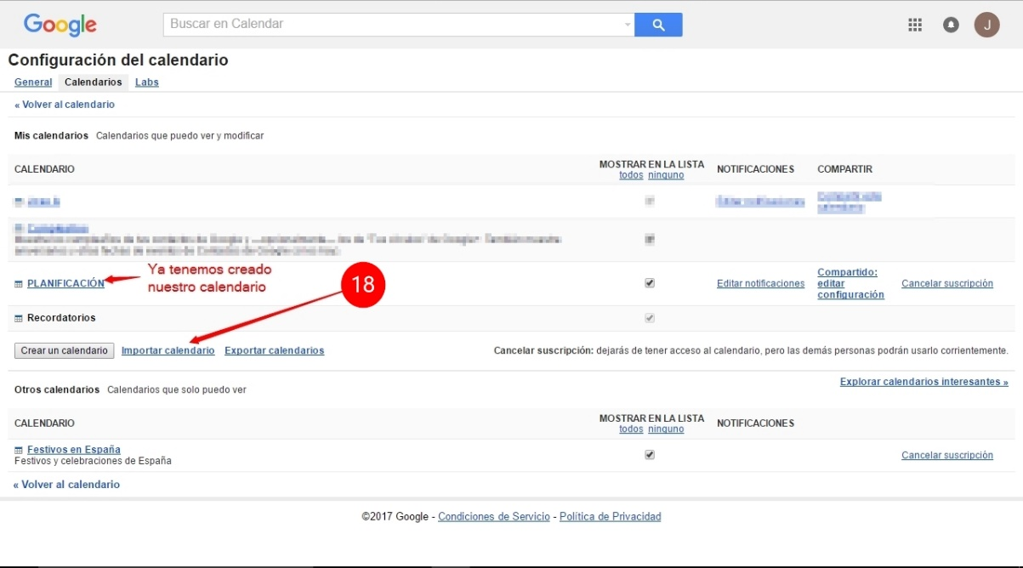
FOTO 017
Te sale una ventana y buscas el archivo que se ha creado antes (en éste caso “Calendario pepe”) pulsando “Seleccionar archivo” (punto 19), si has seguido los pasos estará en el escritorio (punto 20 y 21)
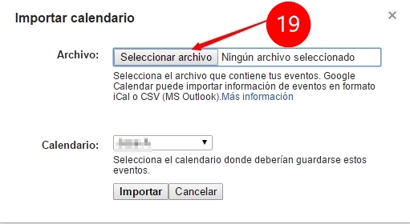 FOTO 018
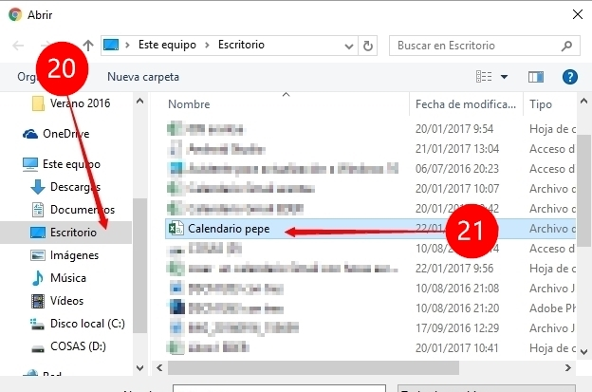 FOTO 019
y lo importas al calendario que has creado, en éste caso a “Planificación” (punto 22, 23 y 24)
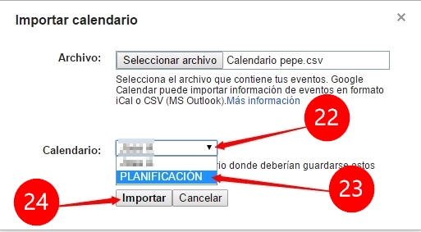 FOTO 020
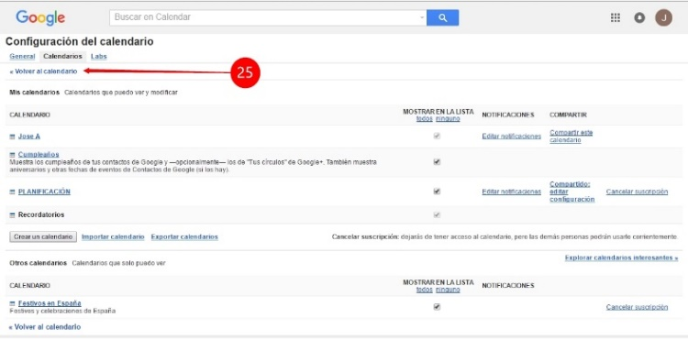
Te aparece ésta ventana indicándote que se han cargado 366 eventos en el calendario y le damos a “cerrar” y a “volver al calendario” (punto 25). 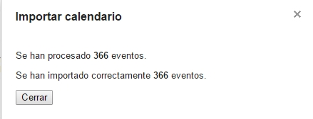
FOTO 021
FOTO 022
Ya tenemos la planificación en el calendario de Gmail
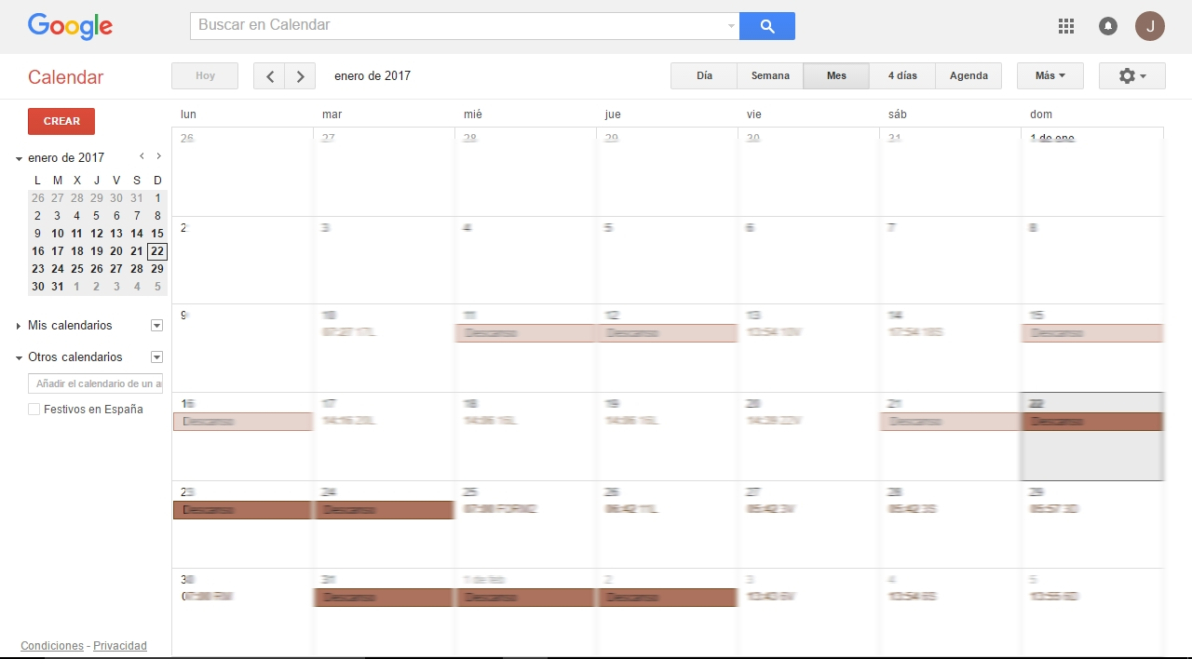
FOTO 023
Para verlo en el calendario de nuestro móvil los pasos son diferentes para cada modelo, lo normal es que se pueda hacer de la siguiente manera (si no es así, toca trastear un poco):
Vas al móvil y dentro del calendario, en los ajustes, abajo del todo le das a sincronizar calendarios. Tras sincronizar, en la ventana de ajustes del calendario, en calendario te tiene que aparecer el calendario que has creado en Gmail (en éste caso “Planificación”), lo activas para que se vea.
Y listo.
Para cualquier duda dirigiros a comunicaciones@metrocim.com

